主题6 电磁转换
中考真题
（2011年泰州市）
如图所示是探究电磁感应现象的装置．
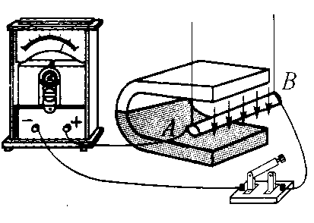
(1)闭合开关，让导体AB沿水平方向左右运动，观察到灵敏
电流计的指针偏转；若让导体AB由图示位置沿竖直方向上下运
动，则灵敏电流计的指针_______（选填“偏转”或“不偏转”）．
(2)利用此装置探究感应电流方向与磁场方向和切割磁感线
方向之间的关系，观察到的实验现象记录如下表所示．
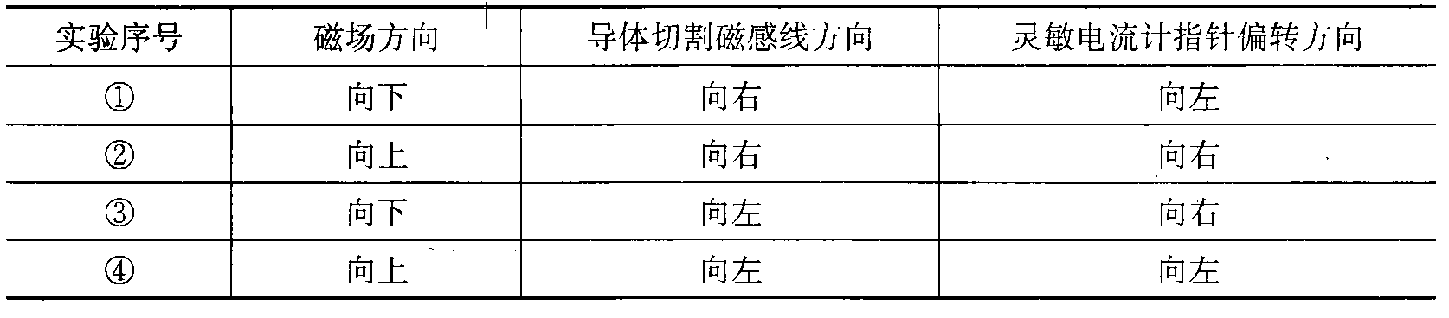
在上述四次实验中，比较_______两次实验，可知感应电流方向与磁场方向有关；比较_______两次实验，可知同时改变磁场方向和切割磁感线方向则感应电流方向不变．
(3)在探究中还发观，导体AB水平向左（或向右）缓慢运动时，灵敏电流计的指针偏转角度较小；导体AB水平向左（或向右）快速运动时，灵敏电流计的指针偏转角度较大，说明感应电流的大小与_______有关．
(4)有同学还想探究感应电流的大小是否与磁场强弱有关，请写出简要做法：_______
_____________________；如何判断：__________________________________________．
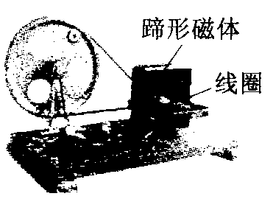
(5)如图所示是实验室用到的手摇发电机模型，将小电
灯换成灵敏电流计．慢慢摇动手柄，观察到灵敏电流计的指针__
_______（选填“左右摆动”或“向一侧摆动”）．这表明该发电机模型发
出的电是_______（选填“交流电”或“直流电”）．
【解析】
(1)导体AB由图示位置沿竖直方向上下运动，不能切割磁感线，灵敏电流计的指针不偏转． (2)根据表中提供的信息，比较①、②或③、④两次实验，可知感应电流方向与磁场方向有关；比较①、④或②、③两次实验，可知同时改变磁场方向和切割磁感线方向，则感应电流方向不变． (3)灵敏电流计的指针偏转角度较大，说明感应电流的大小与导体切割磁感线的快慢有关． (4)想探究感应电流的大小是否与磁场强弱有关，应控制导体AB切割磁感线的情况相同，然后改变磁场的强弱，观察灵敏电流计指针的偏转角度．若灵敏电流计指针的偏转角度随磁场强弱的变化而变化，则感应电流的大小与磁场强弱有关；若灵敏电流计指针的偏转角度不随磁场强弱的变化而变化，则感应电流的大小与磁场强弱无关． (5)慢慢摇动手柄，观察到灵敏电流计的指针左右摆动，表明该发电机模型发出的电是交流电．

拓展延伸
1．探究名称：探究水对磁的影响
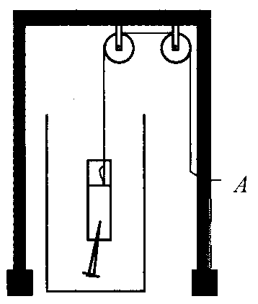
提出问题：声波可以穿过空气，也可以穿过水，并且声波在水中要比在空气中传播得快．那么磁呢？水对磁有影响吗？
进行猜想：宪宪认为水对磁没有影响．
设计并进行实验：宪宪设计了如图所示的实验：
(1)在烧杯底放一枚小铁钉，放松绳子把绑着的磁铁缓慢放下，
让磁铁逐渐靠近小铁钉，在小铁钉刚能被吸起的瞬间停止下放，且在
绳子末端所对应的支架处用小胶带做好标记（图中A点）．
(2)拉动绳子提起磁铁，把小铁钉从磁铁上取下，准确地放回杯
底原位置．
(3)往杯内倒入适量水后，缓慢下放磁铁浸入水中，当______________时停止下放．
(4)如果这两次绳子末端所到达的位置不变，则说明______________．
交流与评估：本次探究活动中应用了控制变量法，其中控制不变的因素主要有：
①___________________________________；
②___________________________________；
③___________________________________．
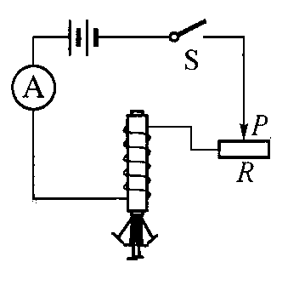
2．如图所示，是某学习小组同学设计的研究“影响通电螺
线管磁性强弱的因素”的实验电路图．
(1)增大通电螺线管的电流，滑动变阻器滑片应向_______（选填
“左”或“右”）移动．
(2)下表是该组同学所做实验的记录，同学们发现无铁芯组实验
中没有吸引起大头针，那么通电螺线管到底有没有磁性呢？他们通过
其他方法验证了这几次都是有磁性的．他们采用的方法可能是_______________________
_______．（写出一种即可）
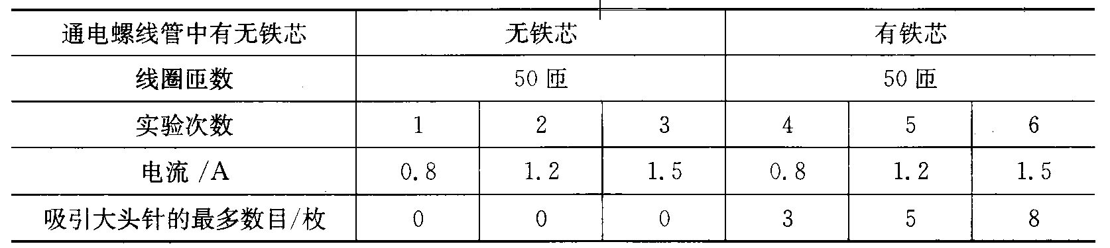
(3)在与同学们交流讨论时，另一组的同学提出一个新问题：“当线圈中的电流和匝数一定时，通电螺线管的磁性强弱是否还与线圈内铁芯的大小（粗细）有关？”现有大小不同的两根铁芯，请根据你的猜想并利用本题电路，写出你验证猜想的简要操作方案：_______________________________________________________________．
3．某兴趣小组在研究扬声器的结构时，发现扬声器中有一个环形磁体，他们不知道环形磁体的磁极分布情况，于是几位同学提出了以下三种猜想：
猜想1：磁极呈横向分布（如图甲，左侧为N极，右侧为S极）；
猜想2：磁极呈轴向分布（如图乙，上面为N极，下面为S极）；
猜想3：磁极呈上中下分布（如图丙，上下面为N极，中部为S极）．
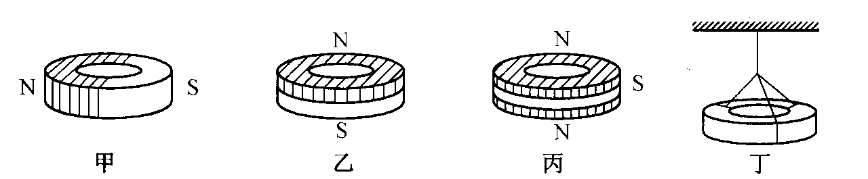
(1)根据所学知识，他们经过讨论，断定猜想3是错误的．你认为他们判断的依据是_____________________．
(2)为了验证其他猜想，他们用细线将环形磁体水平悬挂起来，如图丁所示，结果观察到磁体在任意位置都能保持静止．这说明猜想_______是错误的．
(3)请设计一个简单实验，验证剩下的一个猜想是否正确，简述你的实验方案，
①主要器材：________________________________________________________；
②简要做法：________________________________________________________；
③如何判断：________________________________________________________．

精要评点
本主题从学生的生活实际出发，创设了学生比较熟悉的问题情景，分别探究了“电磁感应现象”、“水对磁的影响”、“影响通电螺线管磁性强弱的因素”、“环形磁体的磁极分布特点”．较好地考查学生利用电与磁的基本知识，进行探究有关问题的能力．从验证性实验的角度出发，突出了对设计思路和探究环节的考查力度．从课程标准三维目标的角度出发，凸显了对控制变量、等效替代等物理方法和过程的考查要求，从实验设计的评价角度出发，体现了对学生情感、态度、价值观的考查思想．

失分点跟踪
1．在设计探究感应电流的大小是否与磁场强弱有关的实验时，往往失分在忽略了控
制变量，实验时，应控制导体AB切割磁感线的情况相同，然后改变磁场的强弱，观察灵
敏电流计指针的偏转角度．若灵敏电流计指针的偏转角度随磁场强弱的变化而变化，则
感应电流的大小与磁场强弱有关；若灵敏电流计指针的偏转角度不随磁场强弱的变化而
变化，则感应电流的大小与磁场强弱无关．
2．在设计验证性实验时，失分在选择的实验器材和做法及其判断不一致．有的学生选择的器材（如验电器、电流表、电压表等）根本不能用来判断磁极的分布状况，有的学生正确选择了实验器材小磁针，但描述简要做法和判断时，却不能突出关键，甚至文不对题，如描述为“与小磁针的N极相互吸引的就是环形磁体的S极”或“看小磁针能否被吸引”等．

参考答案
1．小铁钉刚能被吸起 水对磁的强弱没有影响 交流与评估：①小铁钉的位置 ②同一磁铁 ③同一小铁钉等
2．(1)左 (2)大头针换成小磁针（或者用细铁屑） (3)略
3．(1)一个磁体只可能有两个磁极 (2)1 (3)①小磁针 ②将小磁针置于磁环周围不同处 ③多次观察小磁针稳定后两极的指向情况，从而判断出磁环磁极的位置．

